# 【主题党日】劳动最光荣 党员在行动——富民社区开展主题党日志愿服务活动

**2024年4月10日上午，为进一步美化辖区环境，给居民群众营造一个干净整洁、规范有序的居住环境，以第36个爱国卫生月为契机，富民社区开展“劳动最光荣 党员在行动”主题党日清洁家园志愿服务活动，对辖区环境卫生进行集中大清理。**

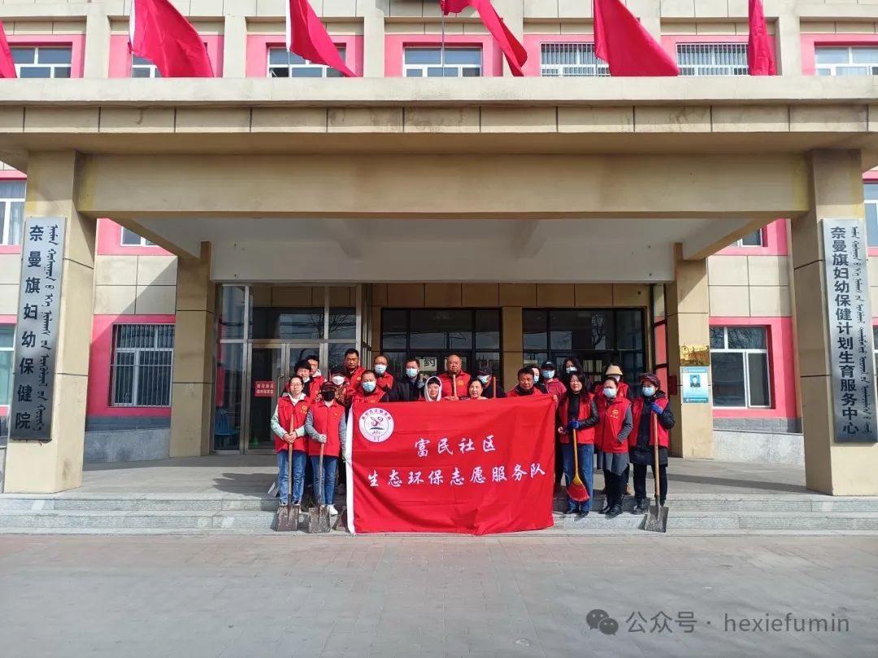

**活动中，党员、群众、志愿者都积极参与进来，党员带头干、群众抢着干，志愿者帮着干，大家相互配合，个个精神饱满，斗志昂扬。开着环卫车，拿着铁锹、扫把等劳动工具，对辖区周边的街巷、绿化带、杂草、水沟及空地区域暴露的垃圾进行认真、细致地清理，确保卫生不留死角。经过大家共同努力，街巷面貌焕然一新，为居民群众提供了一个舒心的生产生活环境。**

**清理前后对比**

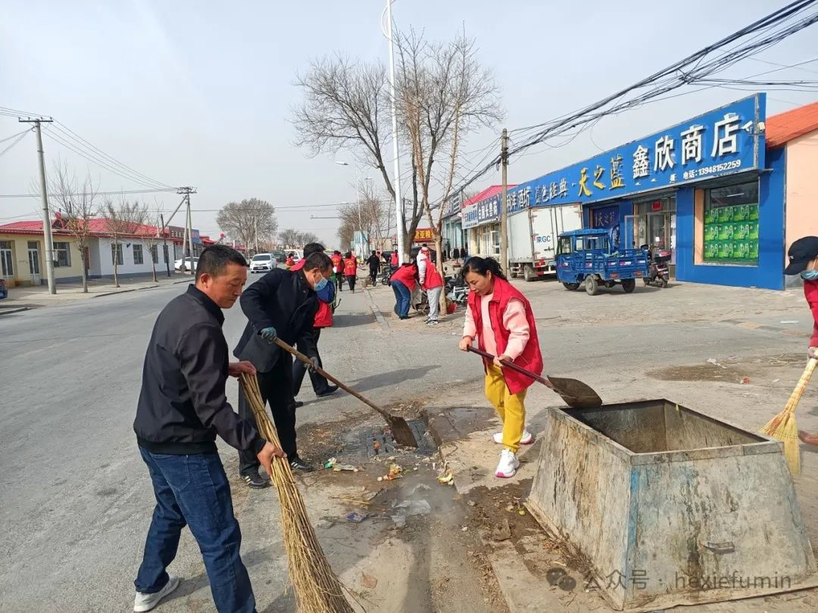

**打扫前**

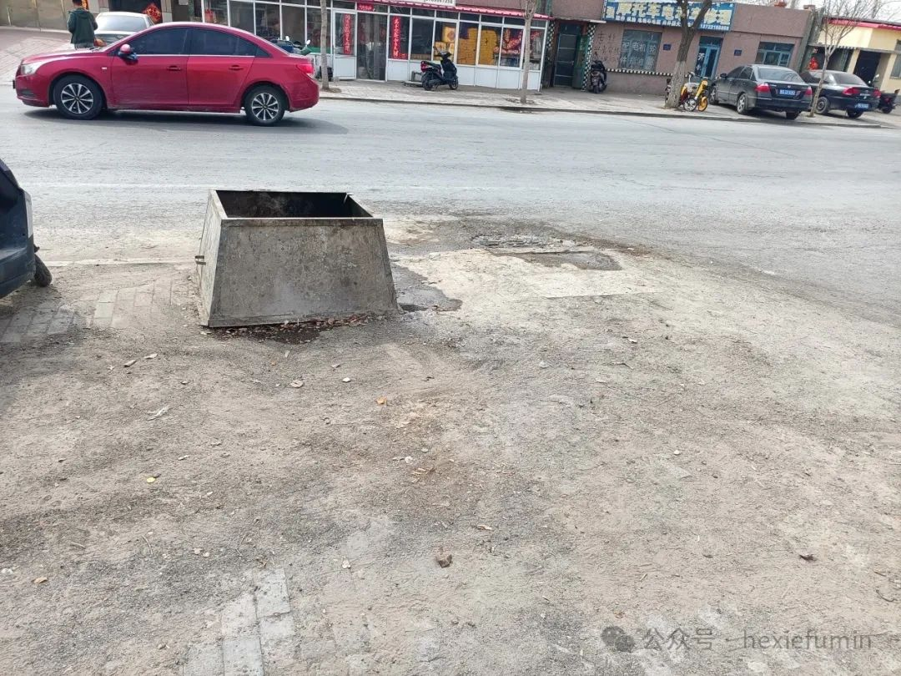

**打扫后**

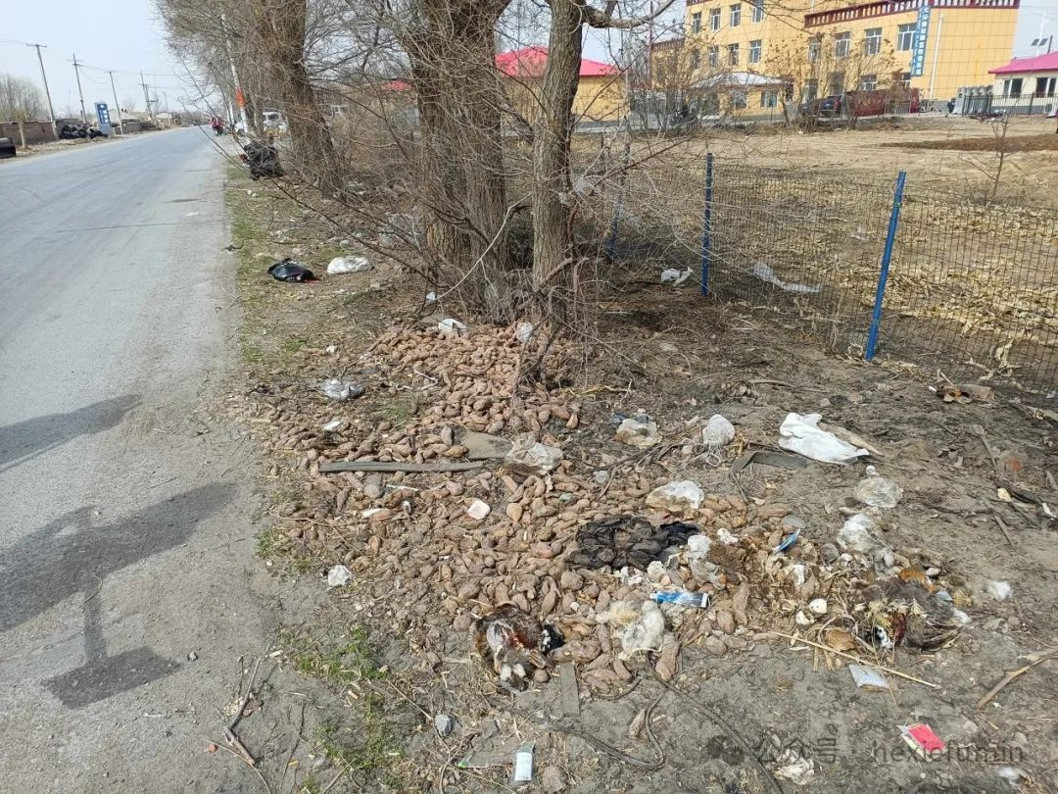

**打扫前**

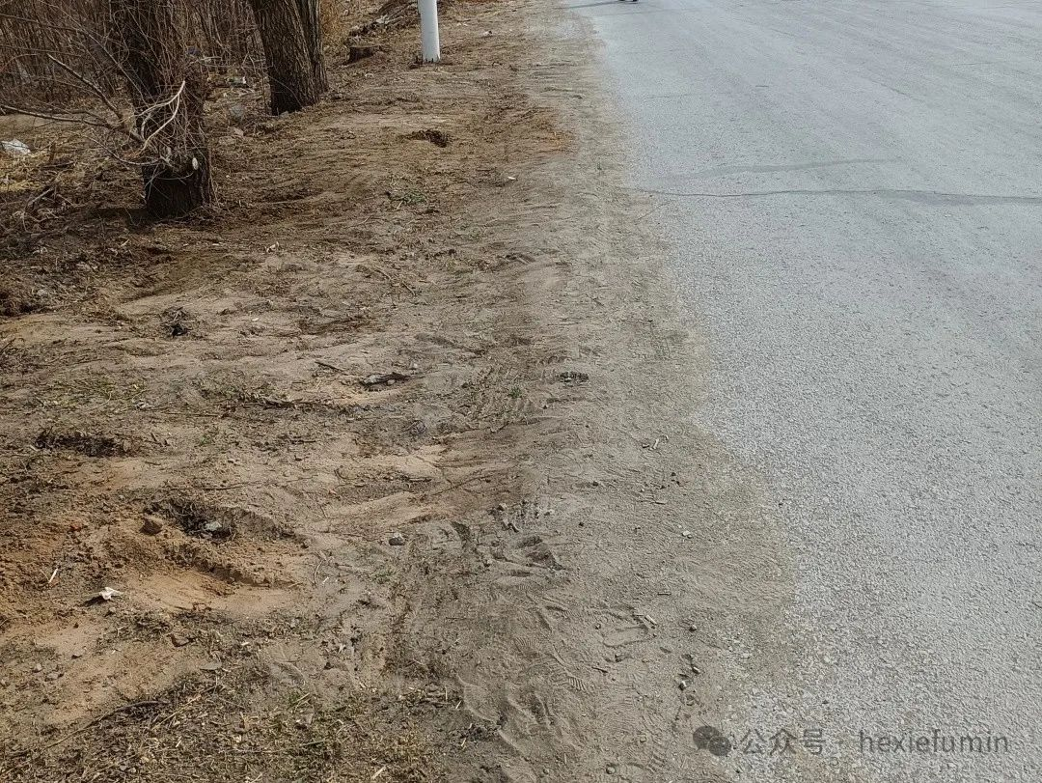

**打扫后**

**此次活动，不仅美化了社区环境，还充分发挥了党员干部模范引领作用，带动群众主动参与到全国文明城市创建工作中来。**

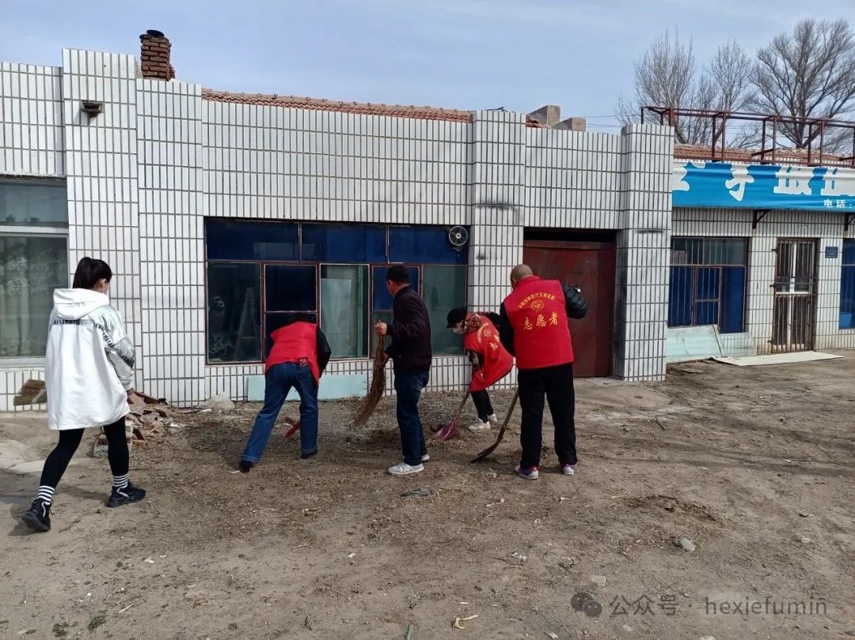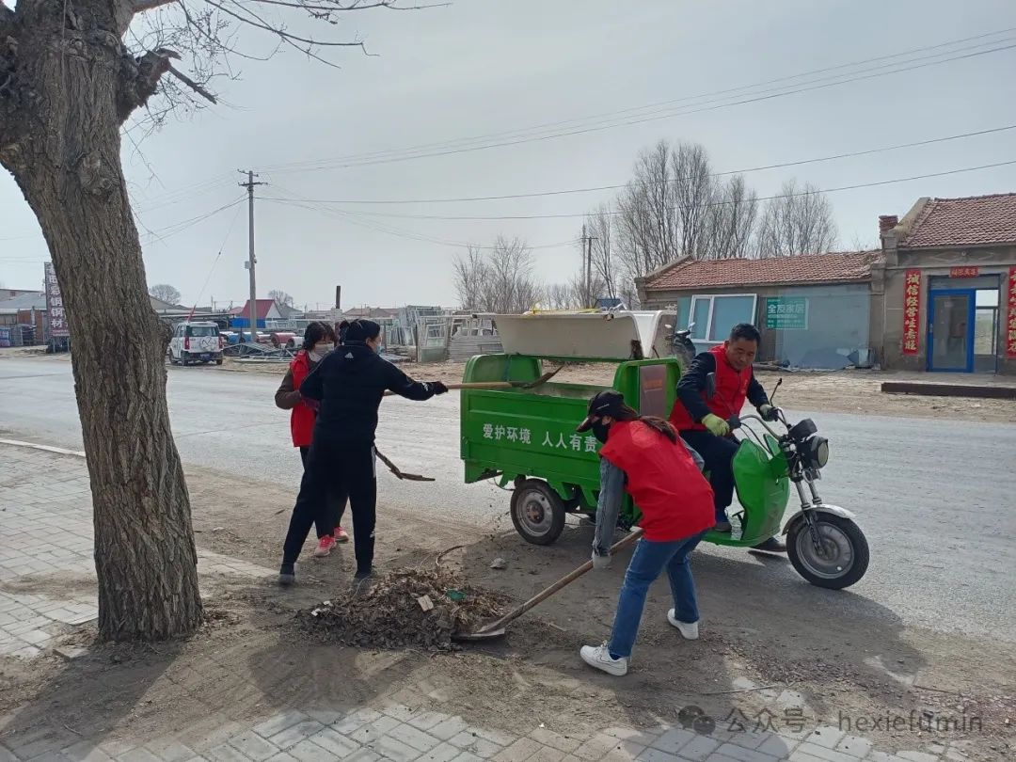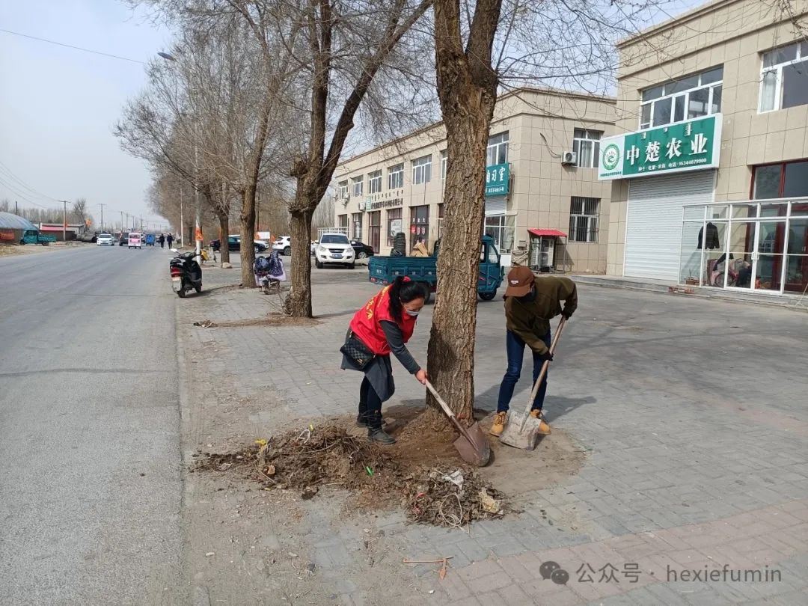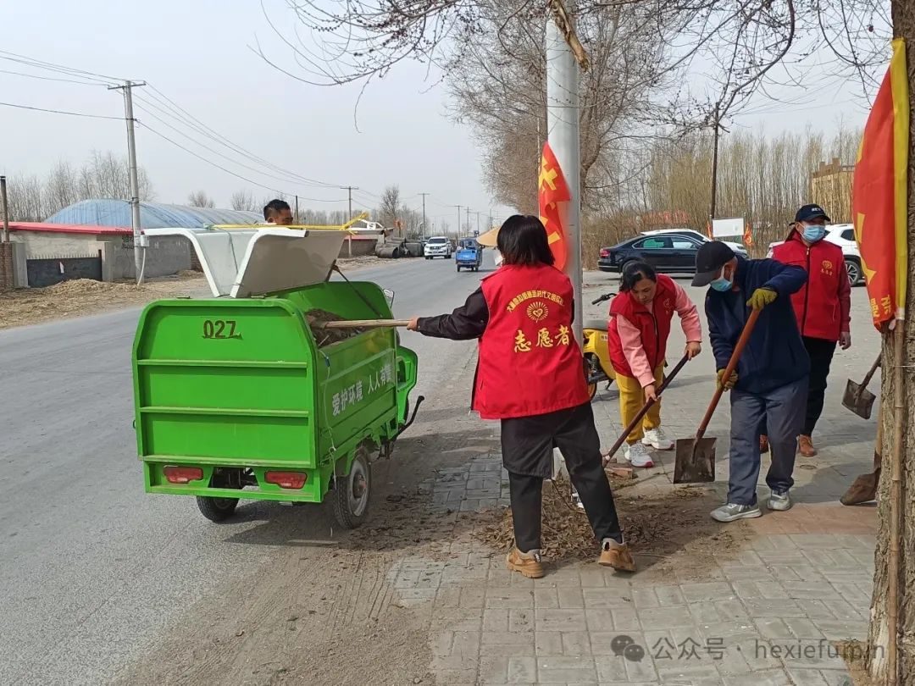

**下一步，富民社区将以更高的热情、更扎实的作风、更细致的工作，常态化开展环境卫生治理活动，提高社区环境舒适度，共建文明美丽宜居家园。**